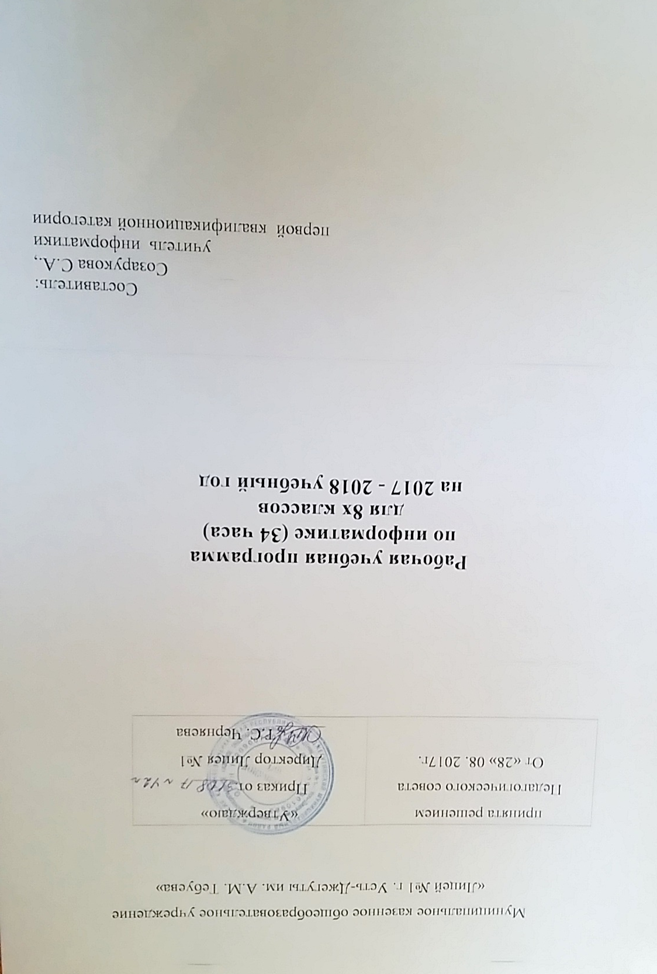
Пояснительная записка
Рабочая программа ориентирована на учащихся 8 класса и реализуется на основе следующих документов:
- Федерального компонента государственного образовательного стандарта базового уровня общего образования, утверждённого приказом МО РФ № 1897 от 17 декабря 2010 г.
- Федеральный закон РФ «Об образовании в Российской Федерации» № 273-ФЗ от 29.12.2012 г.
- Информатика. Программа для основной школы: 7–9 классы. Авторы: Босова Л.Л., Босова А. Ю.. М.: БИНОМ. Лаборатория знаний.
- Закон РФ «Об образовании»
- Учебный план МКОУ «Лицей №1 г.Усть-Джегуты им.А.М.Тебуева».

Изучение Информатики в 8 классе направлено на достижение следующей целей:
- Формирование целостного мировоззрения, соответствующего современному уровню развития науки и общественной практики за счет развития представлений об информации как важнейшем стратегическом ресурсе развития личности, государства, общества; понимания роли информационных процессов в современном мире;
- Совершенствование общеучебных и общекультурных навыков работы с информацией в процессе систематизации и обобщения имеющихся и получения новых знаний, умений и способов деятельности в области информатики и ИКТ; развитию навыков самостоятельной учебной деятельности школьников (учебного проектирования, моделирования, исследовательской деятельности и т. д.);
- Воспитание ответственного и избирательного отношения к информации с учетом правовых и этических аспектов ее распространения, воспитанию стремления к продолжению образования и созидательной деятельности с применением средств ИКТ.

Основными задачами реализации содержания обучения являются:
- Сформировать у учащихся умения организации собственной учебной деятельности включающими: целеполагание как постановку учебной задачи на основе соотнесения того, что уже известно, и того, что требуется установить.
- Сформировать у учащихся умения и навыки информационного моделирования как основного метода приобретения знаний: умение преобразовывать объект из чувственной формы в пространственно-графическую или знаково-символическую модель.
- Сформировать у учащихся широкий спектр умений и навыков: использования средств информационных и коммуникационных технологий для сбора, хранения и преобразования и передачи различных видов информации; овладения способами и методами освоения новых инструментальных средств.

Общая характеристика учебного предмета
Информатика – это естественнонаучная дисциплина о закономерностях протекания информационных процессов в системах различной природы, а также о методах и средствах их автоматизации. Многие положения, развиваемые информатикой, рассматриваются как основа создания и использования информационных и коммуникационных технологий — одного из наиболее значимых технологических достижений современной цивилизации. Вместе с математикой, физикой, химией, биологией курс информатики закладывает основы естественнонаучного мировоззрения. Информатика имеет большое и все возрастающее число междисциплинарных связей, причем как на уровне понятийного аппарата, так и на уровне инструментария.
Курс информатики основной школы является частью непрерывного курса информатики, который включает в себя также пропедевтический курс в начальной школе и обучение информатике в старших классах (на базовом или профильном уровне).

Место предмета в учебном плане.
Информатика и ИКТ изучается в 8 классе по одному часу в неделю, всего 34 часов.

На уроках применяются общие и специфические методы:
- словесные методы обучения (рассказ, объяснение, беседа, работа с учебником);
- наглядные методы (наблюдение, иллюстрация, демонстрация наглядных пособий, презентаций);
- практические методы (устные и письменные упражнения, практические работы за ПК);
- проблемное обучение;
- метод проектов;
- ролевой метод.

Основные типы уроков:
- урок изучения нового материала;
- урок контроля знаний;
- обобщающий урок;
- комбинированный урок.

Ведущими методами обучения предмету являются: объяснительно-иллюстративный и репродуктивный, хотя используется и частично-поисковый. На уроках используются элементы следующих технологий: личностно ориентированное обучение, обучение с применением опорных схем, ИКТ.

Виды контроля:
- входной – осуществляется в начале каждого урока, актуализирует ранее изученный учащимися материал, позволяет определить их уровень подготовки к уроку;
- промежуточный - осуществляется внутри каждого урока. Стимулирует активность, поддерживает интерактивность обучения, обеспечивает необходимый уровень внимания, позволяет убедиться в усвоении обучаемым порций материала;
- проверочный – осуществляется в конце каждого урока; позволяет убедиться, что цели, поставленные на уроке достигнуты, учащиеся усвоили понятия, предложенные им в ходе урока;
- итоговый – осуществляется по завершении крупного блоки или всего курса; позволяет оценить знания и умения

Формы организации учебного процесса
В 8 классе особое внимание следует уделить организации самостоятельной работы учащихся на компьютере. Формирование пользовательских навыков для введения компьютера в учебную деятельность должно подкрепляться самостоятельной творческой работой, личностно-значимой для обучаемого. Это достигается за счет информационно-предметного практикума, сущность которого состоит в наполнении задач по информатике актуальным предметным содержанием.

Требования к результатам обучения и освоения содержания
Личностные, метапредметные и предметные результаты освоения информатики
Личностные результаты:
- наличие представлений об информации как важнейшем стратегическом ресурсе развития личности, государства, общества; понимание роли информационных процессов в современном мире;
- владение первичными навыками анализа и критичной оценки получаемой информации; ответственное отношение к информации с учетом правовых и этических аспектов ее распространения; развитие чувства личной ответственности за качество окружающей информационной среды;
- способность увязать учебное содержание с собственным жизненным опытом, понять значимость подготовки в области информатики и ИКТ в условиях развития информационного общества; готовность к повышению своего образовательного уровня и продолжению обучения с использованием средств и методов информатики и ИКТ;
- способность и готовность к принятию ценностей здорового образа жизни за счет знания основных гигиенических, эргономических и технических условий безопасной эксплуатации средств ИКТ.
Метапредметные результаты
- владение общепредметными понятиями «объект», «система», «модель», «алгоритм», «исполнитель» и др.
- владение умениями организации собственной учебной деятельности, разбиение задачи на подзадачи, разработка последовательности и структуры действий, опыт принятия решений и управления объектами (исполнителями) с помощью составленных для них алгоритмов (программ);
- владение основными универсальными умениями информационного характера: постановка и формулирование проблемы; поиск и выделение необходимой информации, применение методов информационного поиска; структурирование и визуализация информации; выбор наиболее эффективных способов решения задач в зависимости от конкретных условий; самостоятельное создание алгоритмов деятельности при решении проблем творческого и поискового характера;
- владение информационным моделированием как основным методом приобретения знаний: умение преобразовывать объект из чувственной формы в пространственно-графическую или знаково-символическую модель; умение строить разнообразные информационные структуры для описания объектов; умение «читать» таблицы, графики, диаграммы, схемы и т.д., самостоятельно перекодировать информацию из одной знаковой системы в другую; умение выбирать форму представления информации в зависимости от стоящей задачи, проверять адекватность модели объекту и цели моделирования;
- широкий спектр умений и навыков использования средств информационных и коммуникационных технологий для сбора, хранения, преобразования и передачи различных видов информации, навыки создания личного информационного пространства.
Предметные результаты:
- формирование представления об основных изучаемых понятиях: информация, алгоритм, модель – и их свойствах;
- развитие алгоритмического мышления, необходимого для профессиональной деятельности в современном обществе; развитие умений составить и записать алгоритм для конкретного исполнителя; формирование знаний об алгоритмических конструкциях, логических значениях и операциях; знакомство с одним из языков программирования и основными алгоритмическими структурами — линейной, условной и циклической;
- формирование представления о компьютере как универсальном устройстве обработки информации; развитие основных навыков и умений использования компьютерных устройств;
- формирование умений формализации и структурирования информации, умения выбирать способ представления данных в соответствии с поставленной задачей – таблицы, схемы, графики, диаграммы, с использованием соответствующих программных средств обработки данных;

Содержание учебного предмета
Раздел 1. Математические основы информатики (13 ч)
Общие сведения о системах счисления. Понятие о непозиционных и позиционных системах счисления. Знакомство с двоичной, восьмеричной и шестнадцатеричной системами счисления, запись в них целых десятичных чисел от 0 до 1024. Перевод небольших целых чисел из двоичной системы счисления в десятичную. Двоичная арифметика.
Компьютерное представление целых чисел. Представление вещественных чисел.
Высказывания. Логические операции. Логические выражения. Построение таблиц истинности для логических выражений. Свойства логических операций. Решение логических задач. Логические элементы.
Характеристика основных видов деятельности:
- анализировать любую позиционную систему как знаковую систему;
- определять диапазон целых чисел в n-разрядном представлении;
- анализировать логическую структуру высказываний;
- анализировать простейшие электронные схемы.
- переводить небольшие (от 0 до 1024) целые числа из десятичной системы счисления в двоичную, восьмеричную, шестнадцатеричную и обратно;
- выполнять операции сложения и умножения над небольшими двоичными числами;
- строить таблицы истинности для логических выражений;
- вычислять истинностное значение логического выражения.

Раздел 2. Основы алгоритмизации (10 ч )
Понятие исполнителя. Неформальные и формальные исполнители. Их назначение, среда, режим работы, система команд.
Понятие алгоритма как формального описания последовательности действий исполнителя при заданных начальных данных. Свойства алгоритмов. Способы записи алгоритмов.
Алгоритмический язык – формальный язык для записи алгоритмов. Программа – запись алгоритма на алгоритмическом языке. Непосредственное и программное управление исполнителем.
Линейные программы. Алгоритмические конструкции, связанные с проверкой условий: ветвление и повторение. Разработка алгоритмов: разбиение задачи на подзадачи, понятие вспомогательного алгоритма.
Понятие простой величины. Типы величин: целые, вещественные, символьные, строковые, логические. Переменные и константы. Знакомство с табличными величинами (массивами). Алгоритм работы с величинами – план целенаправленных действий по проведению вычислений при заданных начальных данных с использованием промежуточных результатов.
Управление, управляющая и управляемая системы, прямая и обратная связь. Управление в живой природе, обществе и технике.
Характеристика основных видов деятельности:
- приводить примеры формальных и неформальных исполнителей;
- придумывать задачи по управлению учебными исполнителями;
- выделять примеры ситуаций, которые могут быть описаны с помощью линейных алгоритмов, алгоритмов с ветвлениями и циклами;
- определять по блок - схеме, для решения какой задачи предназначен данный алгоритм;
- анализировать изменение значений величин при пошаговом выполнении алгоритма;
- определять по выбранному методу решения задачи, какие алгоритмические конструкции могут войти в алгоритм;
- осуществлять разбиение исходной задачи на подзадачи;
- сравнивать различные алгоритмы решения одной задачи.
- исполнять готовые алгоритмы для конкретных исходных данных;
- преобразовывать запись алгоритма с одной формы в другую;
- строить цепочки команд, дающих нужный результат при конкретных исходных данных для исполнителя арифметических действий;
- строить цепочки команд, дающих нужный результат при конкретных исходных данных для исполнителя, преобразующего строки символов;
- составлять линейные алгоритмы;
- составлять алгоритмы с ветвлениями;
- составлять циклические алгоритмы;
- строить арифметические, строковые, логические выражения и вычислять их значения;
строить алгоритм (различные алгоритмы) решения задачи с использованием основных алгоритмических конструкций и подпрограмм
Раздел 3. Начала программирования (10 ч)
Язык программирования. Основные правила одного из процедурных языков программирования (Паскаль, школьный алгоритмический язык и др.): правила представления данных; правила записи основных операторов (ввод, вывод, присваивание, ветвление, цикл) и вызова вспомогательных алгоритмов; правила записи программы.
Этапы решения задачи на компьютере: моделирование – разработка алгоритма – кодирование – отладка – тестирование.
Решение задач по разработке и выполнению программ в выбранной среде программирования.
Характеристика основных видов деятельности:
- анализировать готовые программы;
- определять по программе, для решения какой задачи она предназначена;
- выделять этапы решения задачи на компьютере.
- программировать линейные алгоритмы, предполагающие вычисление арифметических, строковых и логических выражений;
- разрабатывать программы, содержащие оператор/операторы ветвления (решение линейного неравенства, решение квадратного уравнения и пр.), в том числе с использованием логических операций;
- разрабатывать программы, содержащие оператор (операторы) цикла;
- разрабатывать программы, содержащие подпрограмму;
- разрабатывать программы для обработки одномерного массива

Раздел 4. Итоговое повторение (2ч)
Текстовые документы и их структурные единицы (раздел, абзац, строка, слово, символ). Технологии создания текстовых документов. Создание, редактирование и

Планируемые результаты изучения учебного предмета

Учащийся научится:
- оперировать единицами измерения количества информации
- декодировать и кодировать информацию при заданных правилах кодирования
- называть функции и характеристики основных устройств компьютера;
- описывать виды и состав программного обеспечения современных компьютеров;
- применять основные правила создания текстовых документов;
- использовать основные приемы создания презентаций в редакторах презентаций.

Учащийся получит возможность научиться:
- углубить и развить представления о современной научной картине мира, об информации как одном из основных понятий современной науки, об информационных процессах и их роли в современном мире;
- познакомиться с тем, как информация представляется в компьютере, в том числе с двоичным кодированием текстов, графических изображений, звука;
- научиться систематизировать знания о принципах организации файловой системы, основных возможностях графического интерфейса и правилах организации индивидуального информационного пространства;
- закрепить представления о требованиях техники безопасности, гигиены, эргономики и ресурсосбережения при работе со средствами информационных и коммуникационных технологий;
- научиться оценивать возможное количество результатов поиска информации в Интернете, полученных по тем или иным запросам.

Учебно-методическое обеспечение образовательного процесса

- Босова Л.Л., Босова А.Ю. Информатика. Программа для основной школы :. 7–9 классы. – М.: БИНОМ. Лаборатория знаний.
- М.Н. Бородин. Методическое пособие для учителя. Информатика. УМК для основной школы
- Босова Л.Л., Босова А.Ю. Информатика: Учебник для 8 класса. – М.: БИНОМ. Лаборатория знаний.
- Босова Л.Л., Босова А.Б. Информатика: рабочая тетрадь для 7 класса. – М.: БИНОМ. Лаборатория знаний.
- Босова Л.Л., Босова А.Ю. Электронное приложение к учебнику «Информатика. 8 класс» Материалы авторской мастерской Босовой Л.Л. (metodist.lbz.ru/)

Календарно-тематическое планирование

№ урока | Тема урока | Кол - во часов | Дата проведения
Математические основы информатики |  | 13
1 | Цели изучения курса информатики и ИКТ. Техника безопасности и организация рабочего места | 1
2 | Общие сведения о системах счисления | 1
3 | Двоичная система счисления. Двоичная  арифметика | 1
4 | Восьмеричная и шестнадцатеричная системы  счисления. Компьютерные системы счисления | 1
5 | Правило перевода целых десятичных чисел  в систему счисления с основанием q | 1
6 | Представление целых чисел | 1
7 | Представление вещественных чисел | 1
8 | Высказывание. Логические операции | 1
9 | Построение таблиц истинности для логических  выражений | 1
10 | Свойства логических операций | 1
11 | Решение логических задач | 1
12 | Логические элементы | 1
13 | Контрольная работа №1 по теме: «Математические основы информатики». | 1
Основы алгоритмизации |  | 10
14 | Анализ контрольной работы. Алгоритмы и исполнители | 1
15 | Способы записи алгоритмов | 1
16 | Объекты алгоритмов | 1
17 | Алгоритмическая конструкция «следование» | 1
18 | Алгоритмическая конструкция «ветвление»  Полная форма ветвления | 1
19 | Сокращенная форма ветвления | 1
20 | Алгоритмическая конструкция «повторение».  Цикл с заданным условием продолжения работы | 1
21 | Цикл с заданным условием окончания работы | 1
22 | Цикл с заданным числом повторений | 1
23 | Контрольная работа № 2 по теме: «Основы алгоритмизации». | 1
Начала программирования |  | 10
24 | Анализ контрольной работы. Общие сведения о языке программирования Паскаль | 1
25 | Организация ввода и вывода данных | 1
26 | Программирование линейных алгоритмов | 1
27 | Программирование разветвляющихся алгоритмов. Условный оператор | 1
28 | Составной оператор. Многообразие способов записи ветвлений | 1
29 | Программирование циклов с заданным условием  продолжения работы | 1
30 | Программирование циклов с заданным условием  окончания работы | 1
31 | Программирование циклов с заданным числом  повторений | 1
32 | Различные варианты программирования циклического алгоритма | 1
33 | Контрольная работа № 3 по теме: «Начала программирования». | 1
34 | Анализ контрольной работы. Обобщающее повторение | 1

